웹 프르그래밍 프로젝트 계획서

**1. 팀원 정보**

|  |  |  |  |  |  |  |
| --- | --- | --- | --- | --- | --- | --- |
| **학과** | **컴퓨터정보과** | | | | **작성일** | **2022년 4월 5ㅌ일** |
| **과목** | **웹 프로그래밍** | | | |
| **팀명** | **2(학년)2(반)2(명)** | | | | | |
| **팀장 및 팀원** | | **성 명** | **학 번** | **주 역할** | | |
| **김민석** | **201915622** | **팀장 및 총괄 역할** | | |
| **오진우** | **201864086** | **자료 수집 및 발표 준비** | | |
|  |  |  | | |
|  |  |  | | |

**2. 과제 주제 및 목표**

주제 : 음식과 관련된 여러가지 정보 및 강연 이벤트 대회 등 음식 조리와 관련된 홈페이지

목표 : 사람들이 이것을 이용하여 요즘 시대에 요리를 못하는 사람도 이 홈페이지면 쉽게

음식에 접근할 수 있게 만들기

**3. 요구사항 명세**

회원가입 : 각종 이벤트 등을 참여하기 위해서 회원가입 하여 로그인하여 홈페이지 사용

공지사항 : 여러가지 주요 이벤트나 각종 오류 등을 공지하여 확인 가능

요리 대회 : 작은 대회나 큰 대회의 포스터를 가져와 게시판에 붙여 놓음

이벤트 : 이 사이트에서 작게 열리는 이벤트를 공지해줌

요리 강연 : 인터넷 강의처럼 강의를 듣거나 오프라인 모집을 하여 요리에 관하여 알려줌

요리 재료 구매 : 강연이나 여러 필요 재료를 다른 사이트에 가지 않고 바로 사이트에서 구매

요리 도우미 : 이 사이트에서 폰으로도 접속하여 폰을 옆에 두고 사이트를 켜서 요리 선택 후

타이머 등 어떤 것을 넣어야 하는지 홈페이지에서 바로바로 알려주는 방식

요리 QnA : 요리에 관하여 모르거나 궁금한점이 생기면 이 사이트를 이용하는 사람 끼리 공유

요리 레시피 페이지 : 여러가지 요리 레시피를 공유 알려져 있는 것은 물론 본인이 새로 만든

레시피 등도 넣을 수 있음

**4. 사이트맵**

**5. 레이아웃 설계(메인 및 서브 페이지 설계)**

**1. 요리조리 메인 페이지**

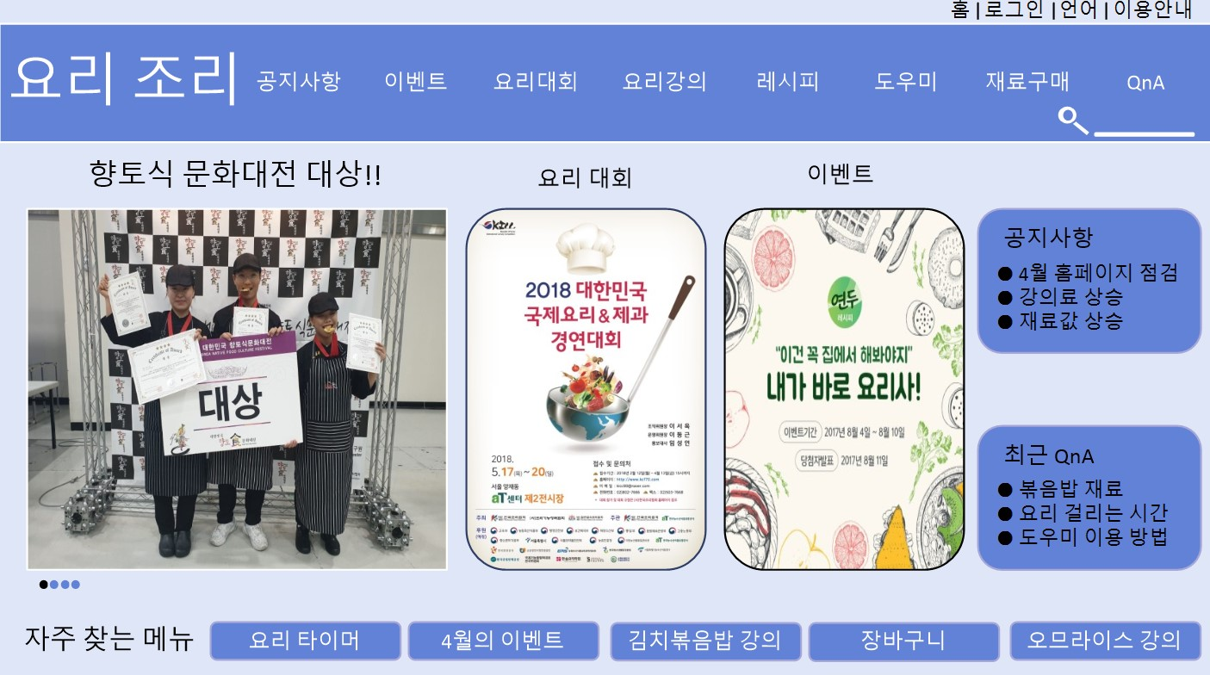

2. 요리 도우미 페이지

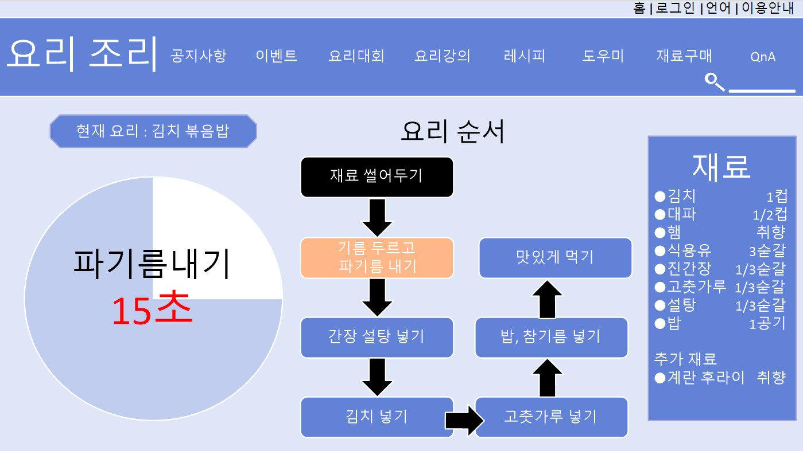

3. 요리 재료 구매 페이지

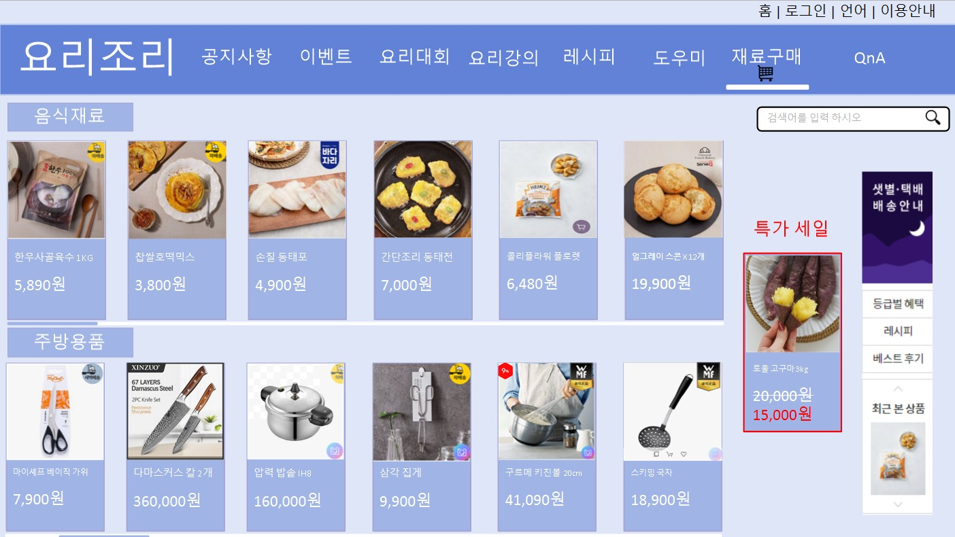

**6. 일정**

|  |  |  |  |  |  |  |  |  |  |  |  |
| --- | --- | --- | --- | --- | --- | --- | --- | --- | --- | --- | --- |
| **시기**  **단계별 내용** | **4월** | | | | **5월** | | | | **6월** | | |
| **1주** | **2주** | **3주** | **4주** | **1주** | **2주** | **3주** | **4주** | **1주** | **2주** | **3주** |
| **구상 및 기획** |  |  |  |  |  |  |  |  |  |  |  |
| **자료수집 및 분석/**  **체계화** |  |  |  |  |  |  |  |  |  |  |  |
| **화면 설계 및 구현**  **- 메인화면**  **- 관리자 화면**  **- 장바구니 화면 등** |  |  |  |  |  |  |  |  |  |  |  |
| **기능 설계 및 구현**  **- 로그인**  **- 질문 게시판 등** |  |  |  |  |  |  |  |  |  |  |  |
| **데이터베이스 설계**  **및 구현** |  |  |  |  |  |  |  |  |  |  |  |
| **테스팅 및 프로젝트**  **완성** |  |  |  |  |  |  |  |  |  |  |  |
| **보고서 작성**  **발표자료 작성** |  |  |  |  |  |  |  |  |  |  |  |

**7. 참고자료 및 참고 웹사이트**

요리 포스터

https://blog.naver.com/kcf90/221183516911

수상 사진

https://blog.naver.com/pancooking/221710534567

김치볶음밥 레시피

https://blog.naver.com/baby0817/222676075582?isInf=true

**-----------------------------------------------------------------------------------------------------------**

**반드시 구현해야 할 기능**

1. **로그인/로그아웃**
2. **회원관리**
3. **게시판(다음 중 2개 이상(레시피는 필수))**

* **요리 강연 게시판**
* **요리 QnA 게시판**
* **요리 레시피 게시판**
* **요리 대회 게시판**

1. **요리 도우미**
2. **요리 재료 구매(도전해보기)**